**Sujet de type I**

Vous mettez en scène *Cendrillon* de Joël Pommerat et vous vous interrogez sur la représentation du personnage de la fée.

Afin de stimuler votre imaginaire, votre assistant vous apporte ces quatre images.

Dans une première partie, vous analyserez chacune des images en montrant ce qui vous semble en rapport avec le personnage de la fée dans la pièce.

Dans une deuxième partie, vous rédigerez une lettre à la comédienne qui interprètera la fée. En vous inspirant d’un ou plusieurs documents, vous lui expliquerez comment vous imaginez son personnage et quelles sont vos intentions de mise en scène.

**Document 1 :** Vieille femme à la cigarette, photo anonyme.

**Document 2** : Julien GARCIA, « Femme en fleurs », sculpture.

**Document 3** : Joan Jett, photo anonyme.

**Document 4** : Pablo PICASSO, « Portrait de Dora Maar », 1937

Huile sur toile, 65 x 92cm. Musée Picasso, Paris.

__________________________________________

SUJET DE TYPE I

Document 1



Document 1

Vieille femme à la cigarette, photo anonyme

SUJET DE TYPE I

Document 2

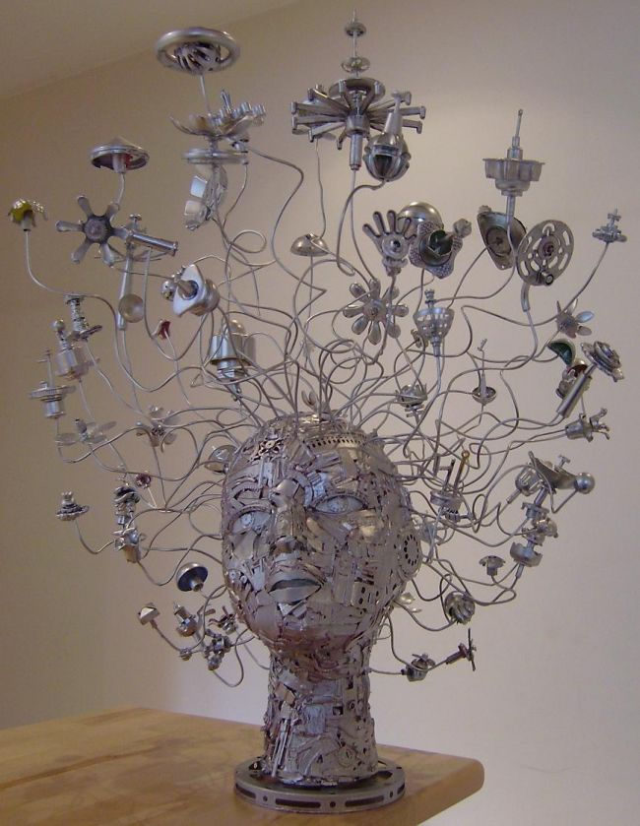

Document 2 :

Julien GARCIA, « Femme en fleurs »

SUJET DE TYPE I

Document 3

[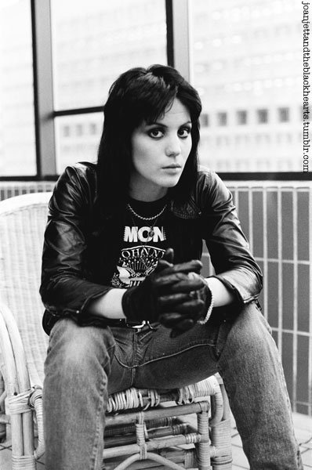](http://www.lastfm.es/music/Joan+Jett/+images/52188733)

Document 3 :

Joan Jett, photo anonyme

SUJET DE TYPE I

Document 4

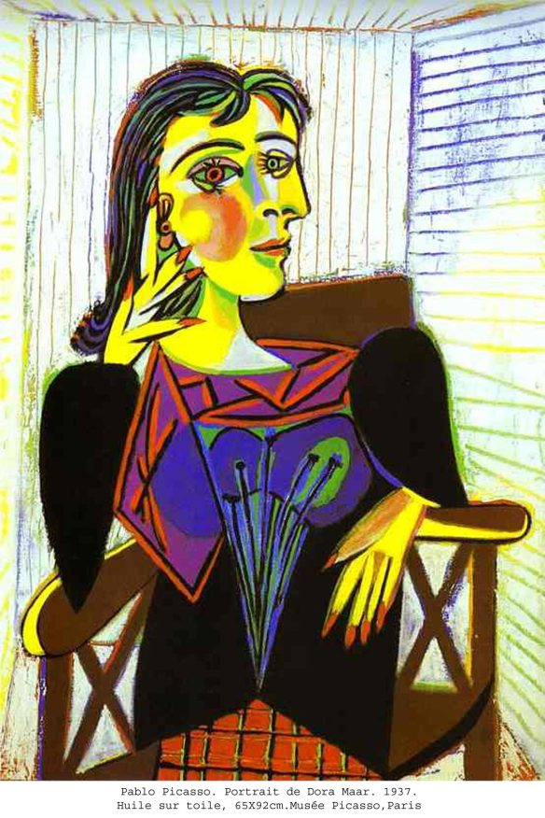

Document 4 : Pablo PICASSO, « Portrait de Dora Maar », 1937

Huile sur toile, 65 x 92cm. Musée Picasso, Paris